AYUDAS Y SUBVENCIONES
Fecha de actualización: 19 de diciembre 2025
En aplicación del artículo 8.1.c) de la Ley 12/2014, la empresa PRENSA DIGITAL CANARIAS, S.L. publicará de forma clara y comprensible las subvenciones o ayudas públicas percibidas. A continuación, difundimos la información sobre las subvenciones públicas suscritas:
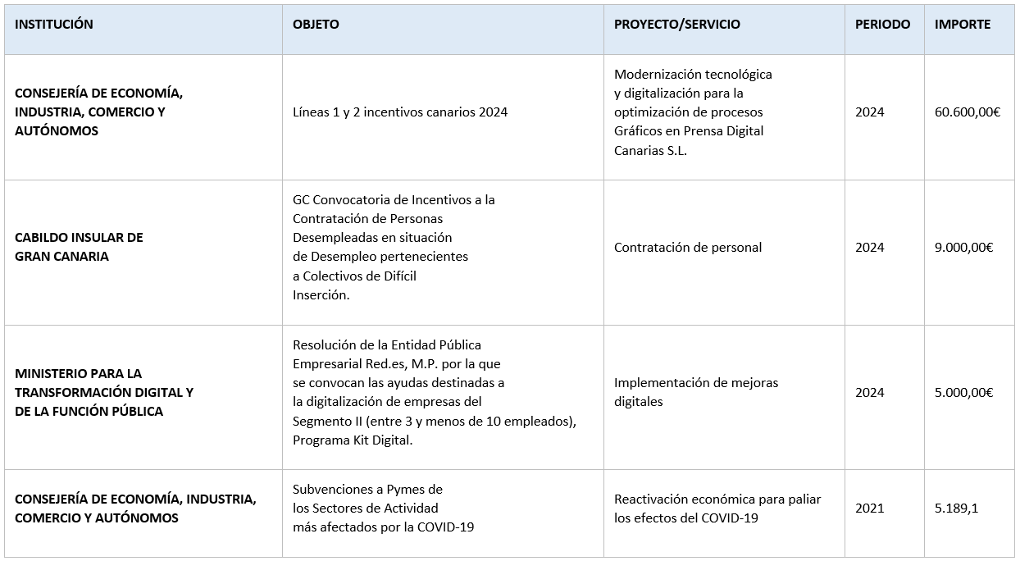
PRENSA DIGITAL CANARIAS, S.L. ha logrado importantes avances gracias a las subvenciones recibidas, que han permitido optimizar sus procesos y fomentar la creación de empleo. La subvención de la Consejería de Economía, Industria, Comercio y Autónomos ha sido crucial para la modernización tecnológica de sus procesos gráficos, mejorando la eficiencia en la producción. Además, la ayuda del Cabildo Insular de Gran Canaria ha permitido la contratación de personal desempleado, contribuyendo a la inserción laboral de colectivos en dificultad.
Asimismo, la empresa ha reforzado su capacidad digital mediante el Programa Kit Digital implementando mejoras tecnológicas en su gestión.
También ha recibido una ayuda para paliar los efectos de la crisis del COVID-19, lo que ha facilitado su recuperación económica. Estas subvenciones han sido fundamentales para el crecimiento y la competitividad de la empresa en un entorno cada vez más digitalizado.



